Instalaciones Odoo

Realiza las instalaciones de Odoo especificadas a continuación, explicando detalladamente todo el proceso mediante texto y capturas de pantalla de los pasos clave.

Métodos de instalación a realizar:
Instalación mediante Paquetes (Packaged Installers).
Instalación y su configuración.desde el Código Fuente (Source Install)
Odoo en la Nube.
Odoo en Docker.

Requisito adicional: Para cada una de las cuatro instalaciones, deberás instalar un módulo cualquiera (por ejemplo, Ventas, CRM o Notas) y adjuntar una imagen que demuestre que el módulo se ha instalado correctamente en esa instancia.

Instalación mediante Paquetes (Packaged Installers).
Primero debemos instalar postgresql para que odoo tenga una base de datos sobre la cual trabajar:
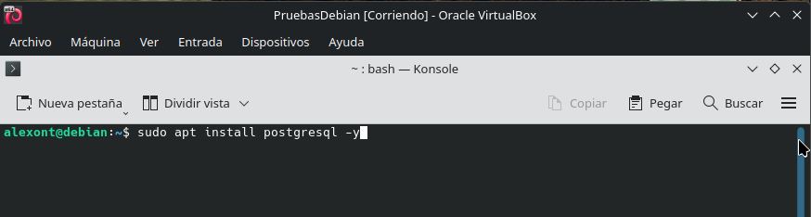
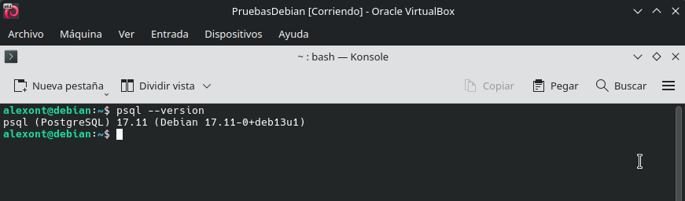
Odoo no viene incluido en los repositorios, asique vamos a incluirlo y actualizar los repositorios
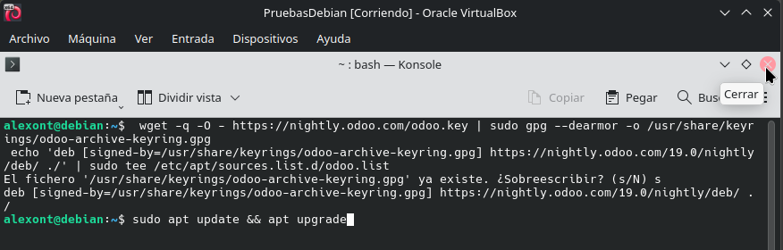
Ahora lo instalamos
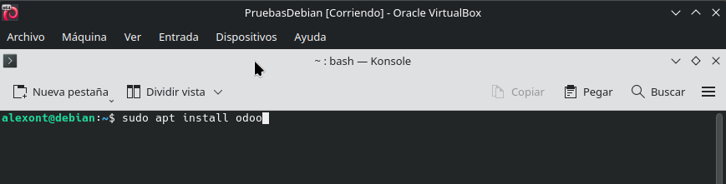

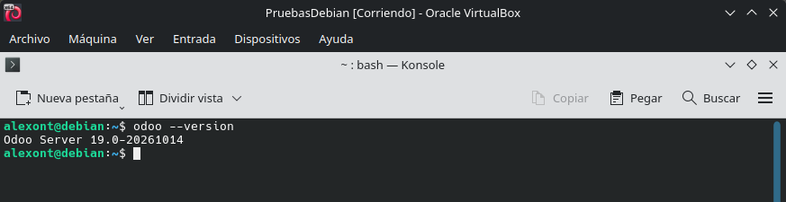
Creamos la base de datos entrando a localhost:8096 e instalamos el modulo crm
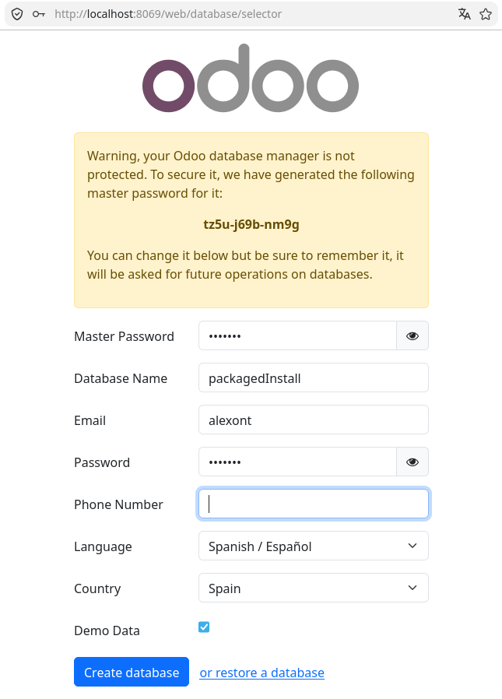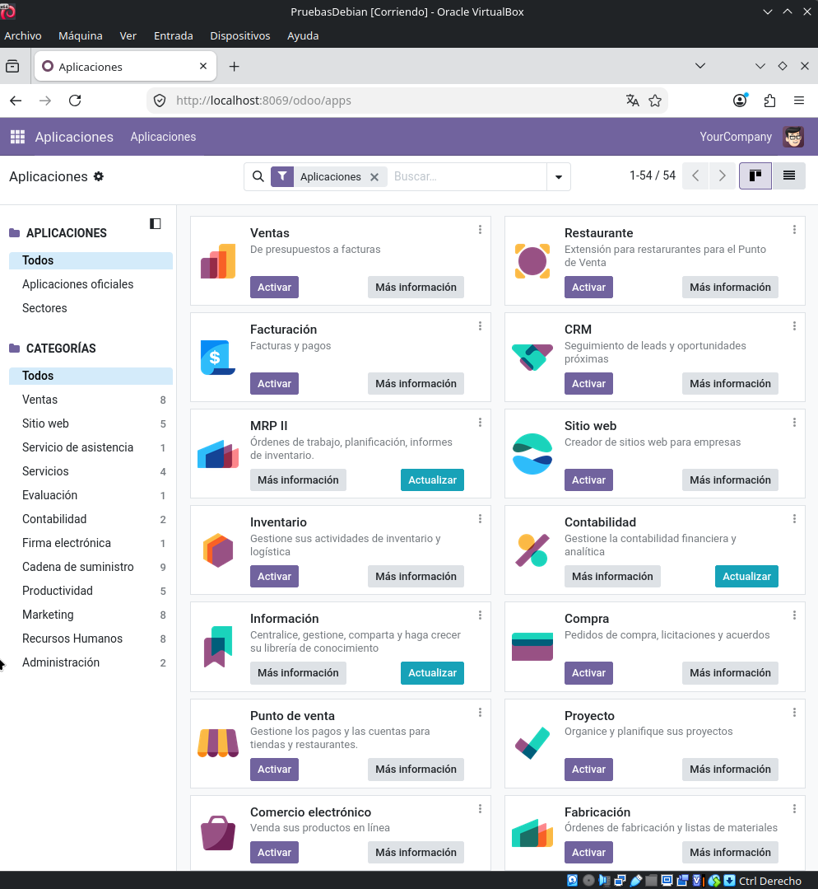
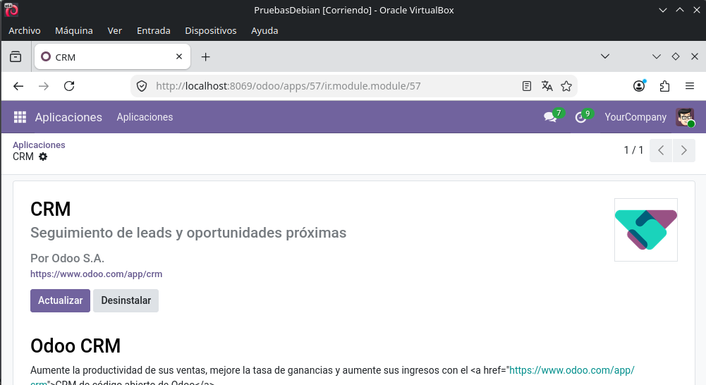

Instalación desde el Código Fuente (Source Install) y su configuración.
Clonamos el repositorio de odoo
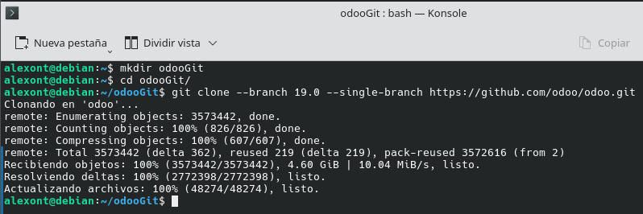
Postgre ya lo tenemos de antes asiq no hace falta instalarlo pero debemos crear los usuarios para que odoo pueda entrar o comprobar q existen.
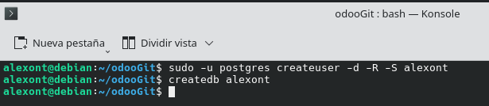
Ahora instalamos las dependencias que se encuentran en odoo/setup/debinstall.sh
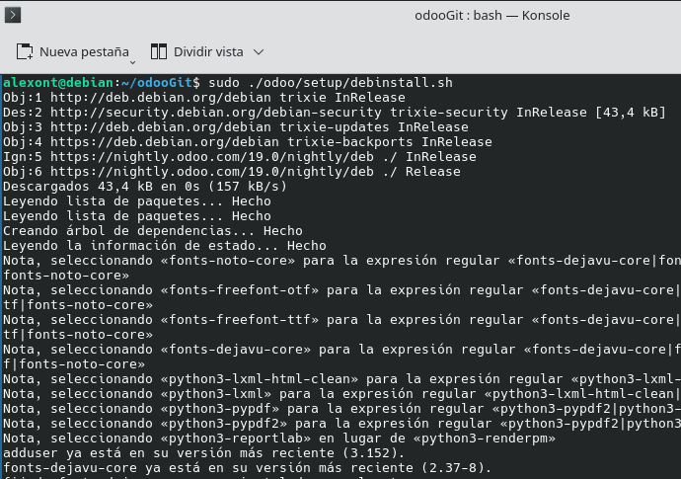

Clonamos el repositorio con el tutorial de git y lo ejecutamos pasando las rutas de los paths
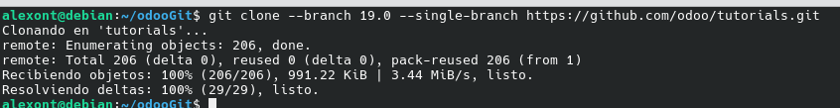
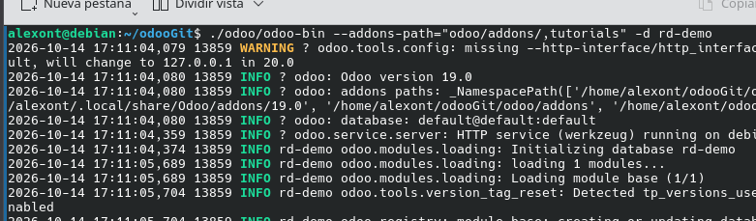
Entramos con admin admin e instalamos el modulo Sales
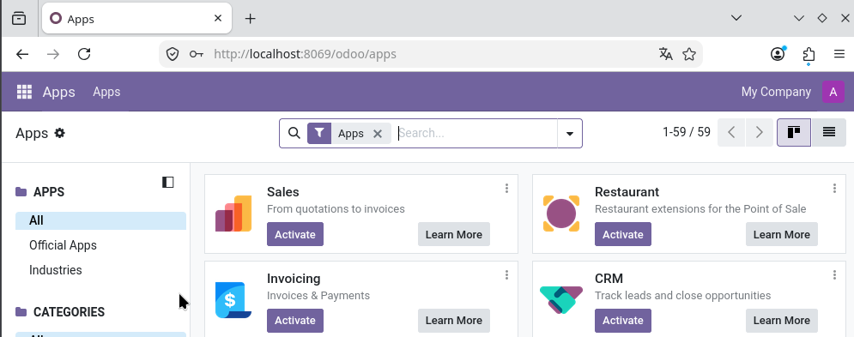
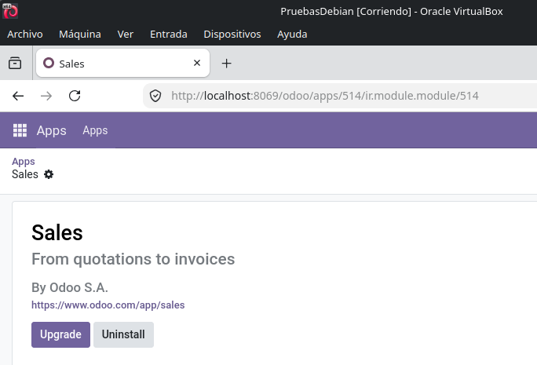

Odoo en la Nube.
Entramos en https://www.odoo.com/es/web/ y nos registramos. Creamos una base de datos
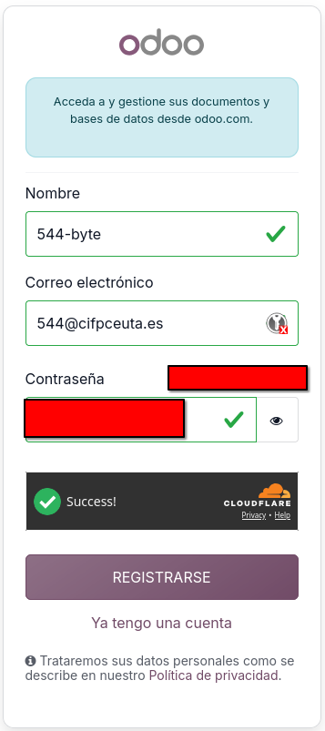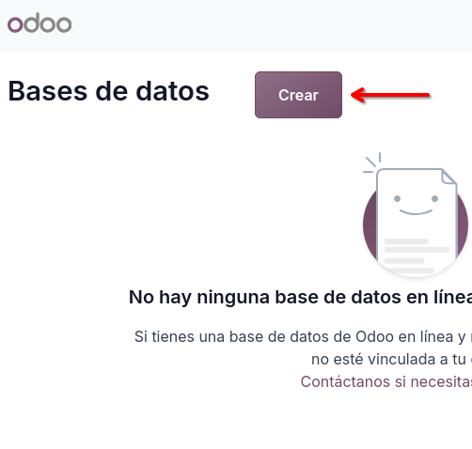

Elegimos módulo restaurante y rellenamos los datos
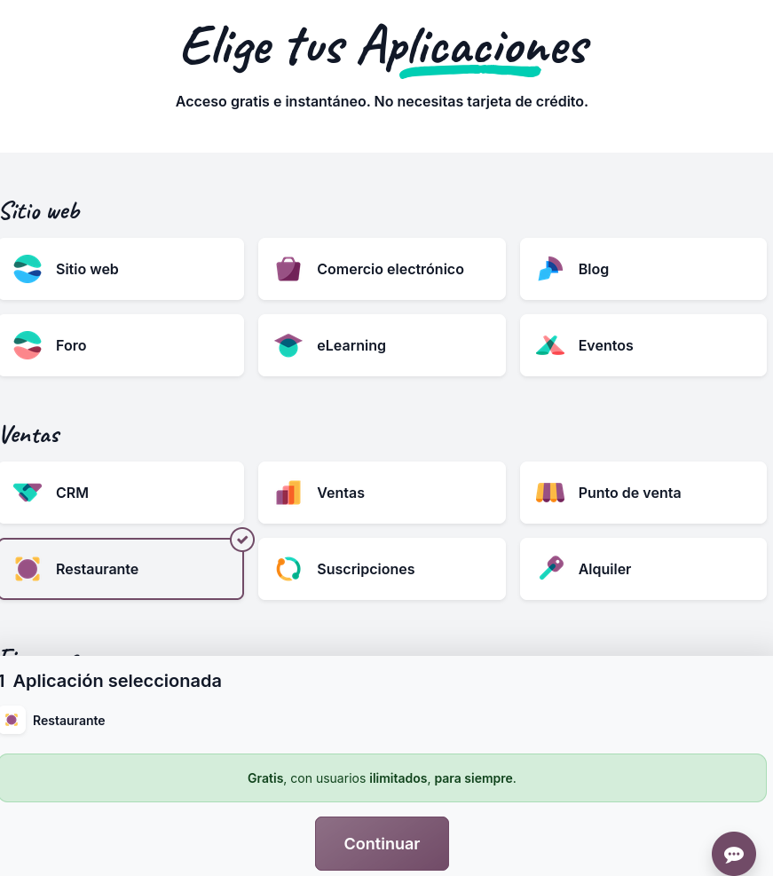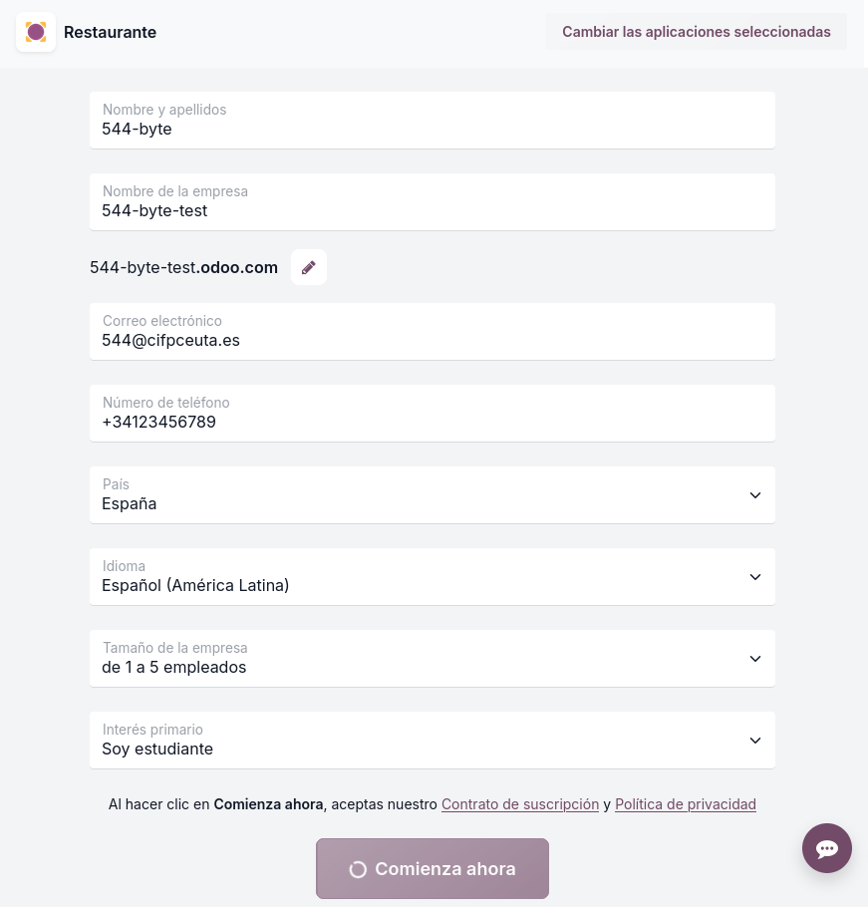
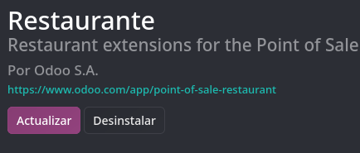

Odoo en Docker.
Instalamos docker y docker compose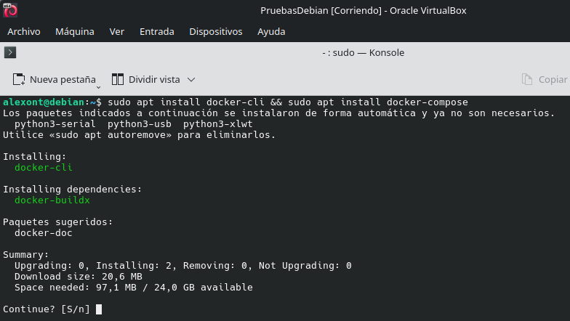
Creamos un directorio y creamos un archivo de docker compose
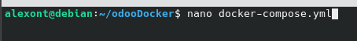
Usamos el ejemplo oficial de docker hub https://hub.docker.com/_/odoo y creamos los archivos y carpetas correspondientes
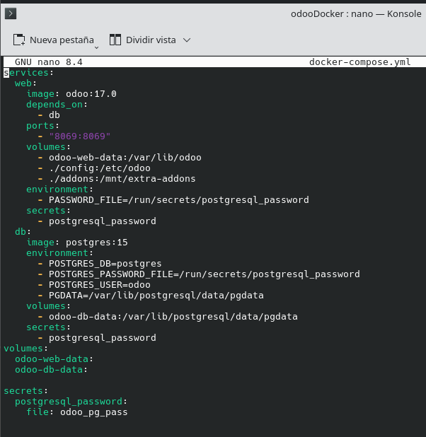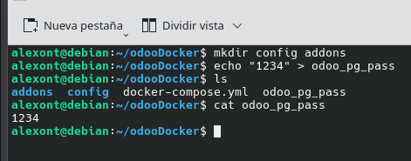
Ejecutamos el docker, accedemos a la página web y activamos el modulo de facturación
